Защитим будущее,
извлекая уроки из прошлого

УРОКИ, ИЗВЛЕЧЕННЫЕ ИЗ АВАРИИ
Дата и время происшествия: | 02.06.2017 в 03:05 | Мероприятия по локализации и устранению причин аварии:  По результатам технического расследования аварии издать приказ по УГПЗ ООО «ЛУКОЙЛ-Коми», определяющий меры по устранению причин и последствий аварии, по обеспечению безаварийной и стабильной работы опасного производственного объекта.  Извлеченные уроки:  Своевременно производить продление срока безопасной эксплуатации технических устройств.  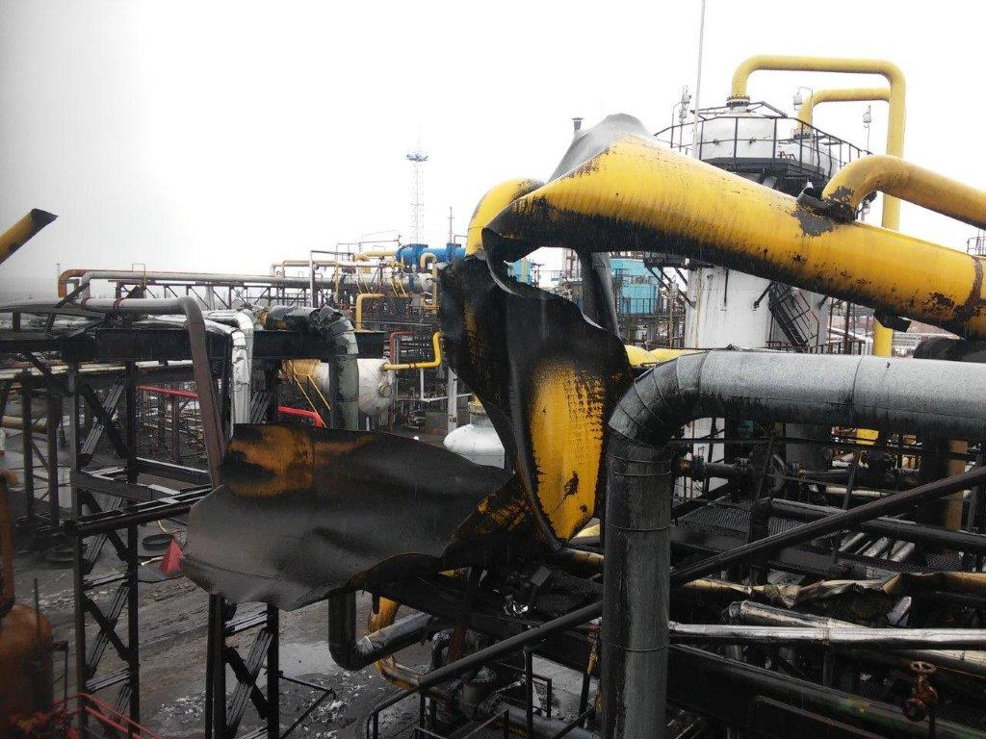
Наименование организации: | Общество с ограниченной ответственностью "ЛУКОЙЛ-Коми"
Ведомственная принадлежность: | ПАО НК «Лукойл»
Место аварии: | Участок магистрального газопровода «Уса-Печора».
Вид аварии: | Разрушение сооружений
Краткое описание аварии:
Произошло разрушение трубопровода (диаметр 720 мм, толщина стенки 9 мм), цеха эксплуатации газопроводов Усинского ГПЗ.
Последствия аварии:
(в т.ч. наличие пострадавших, ущерб)
Экономический ущерб от аварии составил 26,2 тыс. руб.

Технические причины аварии:
Минимальная остаточная толщина стенки в месте разрыва трубопровода от 0,6мм до 1,2 мм и в зоне нижней образующей на участке от ПК00 до ПК00+13 не позволяющая соблюдать условия прочности при разрешенном рабочем давлении 16 кгс/см2.

Организационные причины аварии:
Отсутствие должного производственного контроля за проведением экспертизы промышленной безопасности и выполнением технического диагностирования газопроводов (нефтепроводов) работником эксплуатирующей организации.

